Ultraschall Präsenzmelder – Presence Control PRO Single US KNX

- Für den Innenbereich; speziell Gänge und Flure
- Optimale Erfassung in kleineren Fluren und Korridoren,
sowie kleinen Räumen
- Erfasst selbst kleinste Bewegungen egal aus welcher Gehrichtung
- Umschließt Objekte dringt aber nicht hindurch
- Einbindung in das KNX System
- Optional: Nutzer Fernbedienung RC5, Service Fernbedienung RC8, Smart Remote, Schutzkorb

Technische Daten:

Netzspannung: KNX-Busspannung
Stromaufnahme: 30 mA
Sensor Technologie: 40 KHz Ultraschall
Busspezifikationen: 4 Lichtkanäle, dimmbar, Grundhelligkeitsfunktion für beide Kanäle, HLK Ausgang, Präsenzausgang, Dämmerungsschalter, Helligkeitswert, unbegrenzte Anzahl an Slaves, Werte über den BUS änderbar, Szenen
Eingang Dämmerungssensor für Hauptlicht und Grundlicht
Reichweite: 10 x 3 m
Erfassungswinkel: 360°
Montagehöhe: max. 3,5 m
Dämmerungseinstellung: 10 – 1000 Lux
Zeiteinstellung: 1-255 Min.
Montage: Deckenmontage
Schutzart/Schutzklasse: IP20
Prüfzeichen: KEMA KEUR
Betriebstemperatur: -25°C - +55°C
Abmessungen (H x B x T): 120 x 120 x 68 mm
Farbe: weiß
Garantie: 5 Jahre
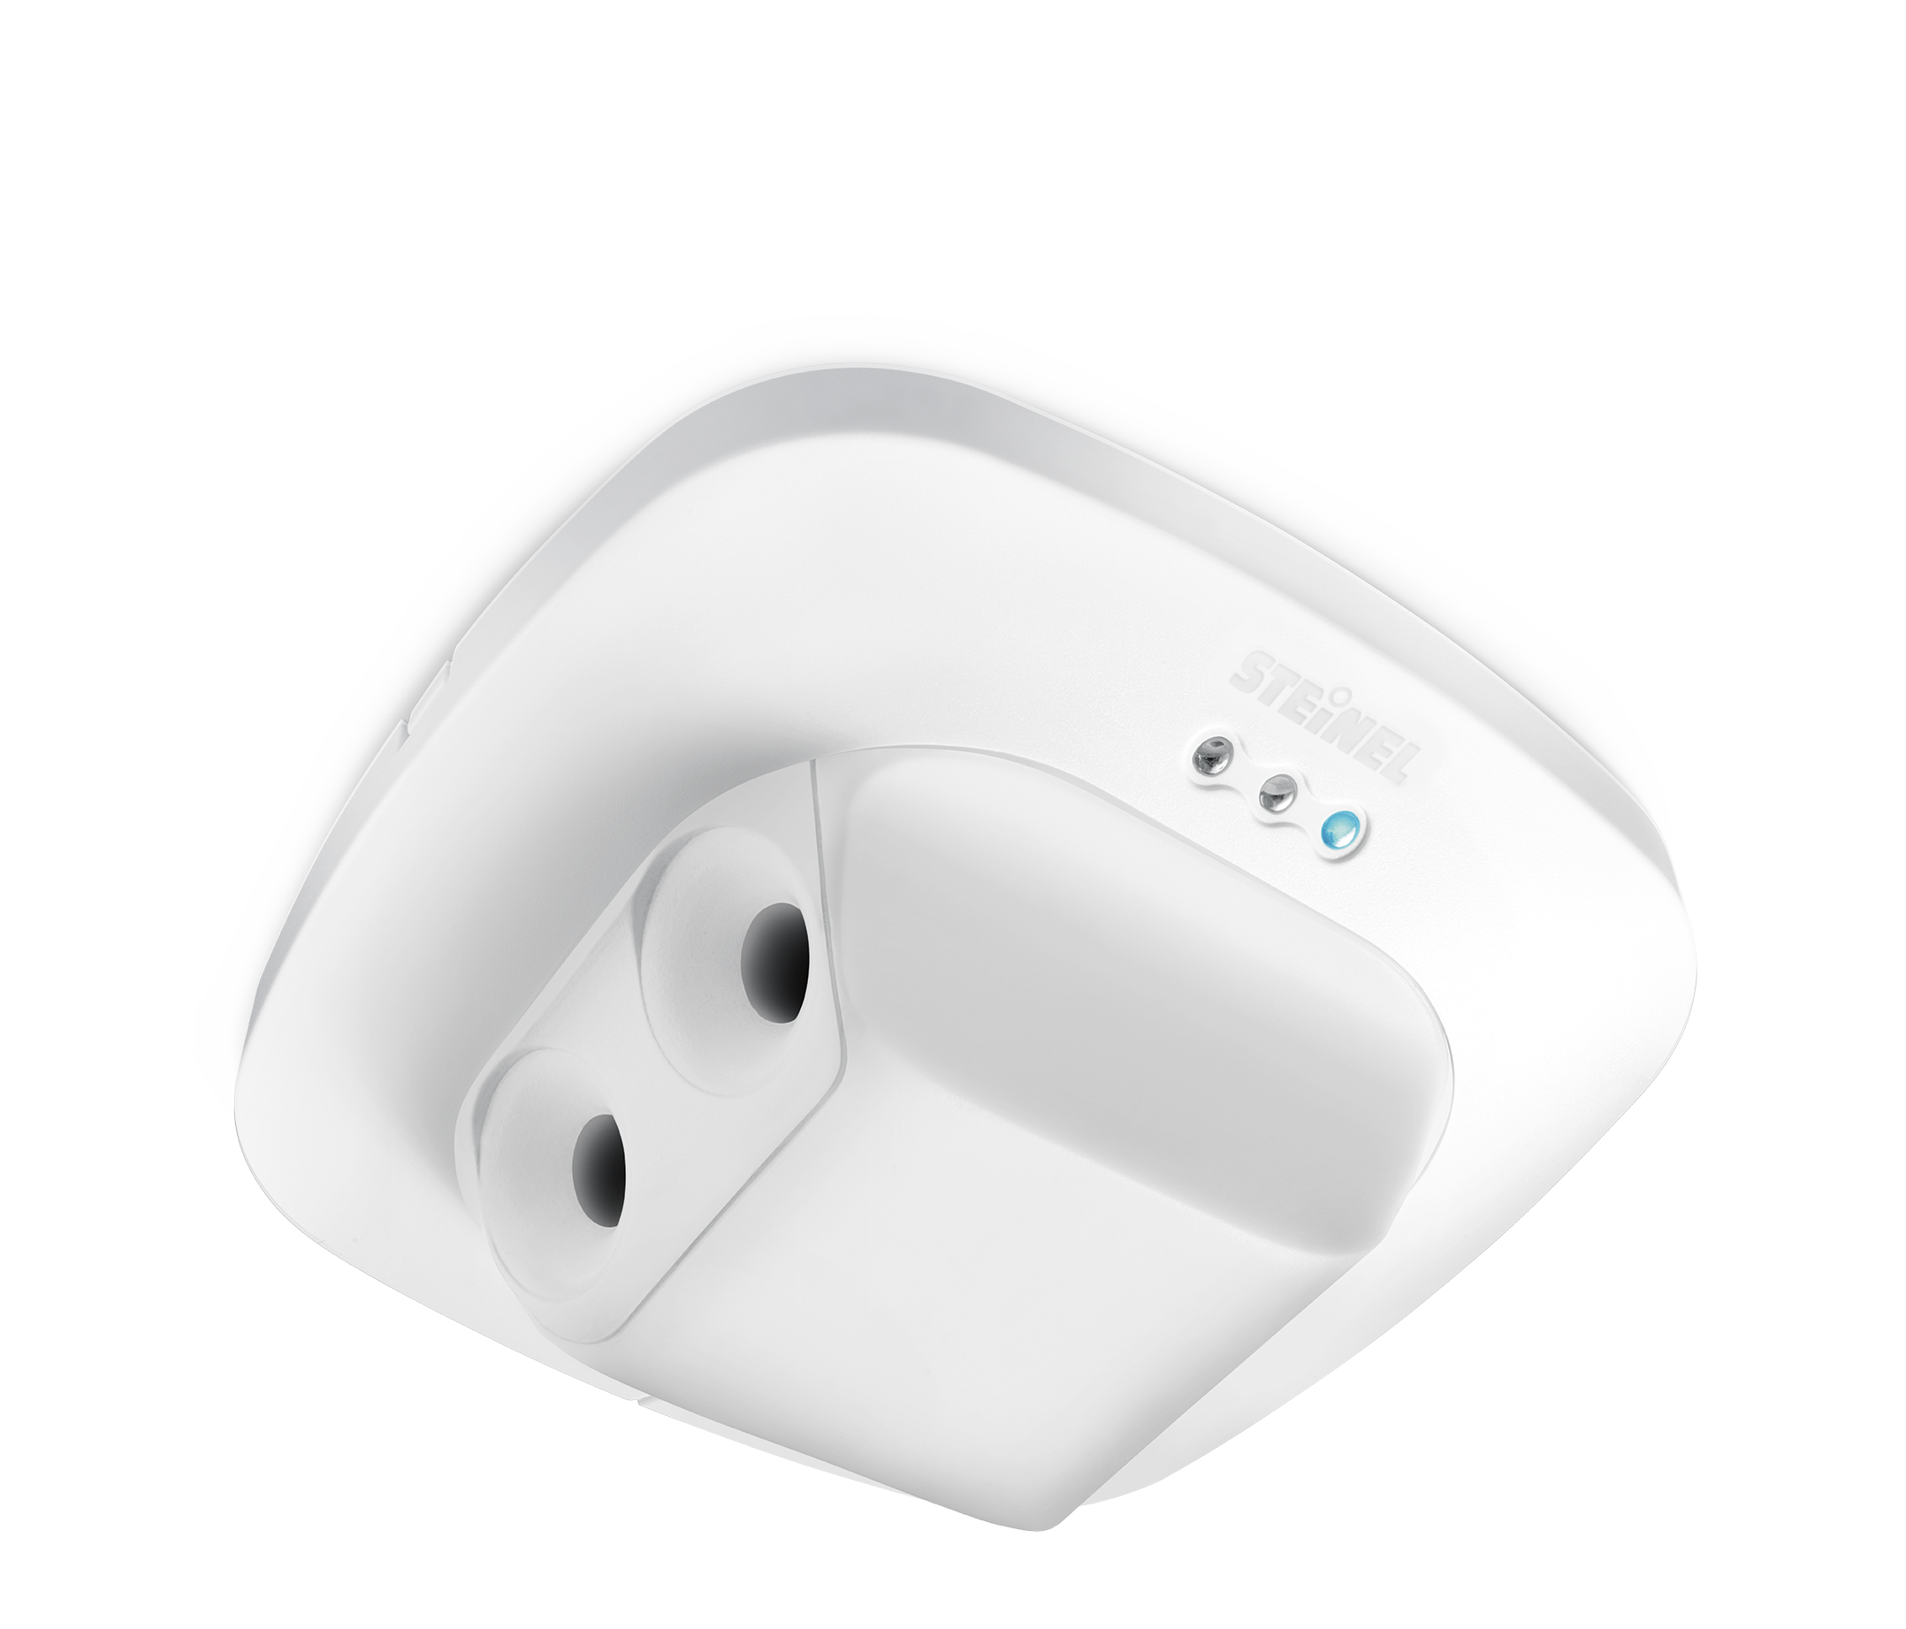
Artikelnummer: 029487

Menge: ___ Stück
Einzelpreis: _____ €
Gesamtpreis: _____ €

Kontakt: objekte@steinel.de

